**Karim Rashid**

**Adna Sinanović**

Karimov otac je bio dekorater i ujedno je utjecao na odabir buduće profesije svoga sina.

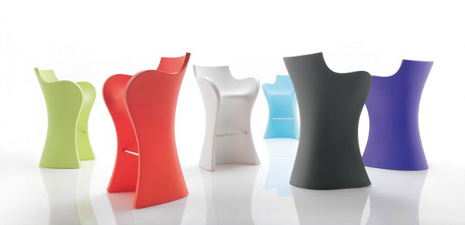

1. **WOOPY barske stolice i fotelje**

Njegovi radovi su prepoznatljivi u svijetu, koristio je svijetle boje,najviše pink nijanse, erotične i oble oblike. Svojim radovima šalje razne poruke svijetu. Karim mrzi crnu boju, jedna od njegovih izjava je bila da je ružičasta nova crna.

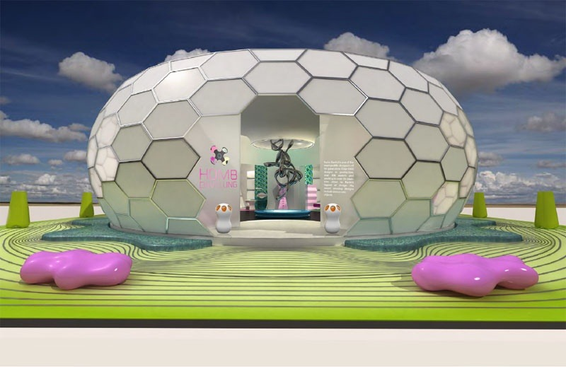

2. Dom Karima Rashida

Voli eksperimentirati sa bojama i oblicima i smjelo prihvata svaki izazov.

Naziv manifesta Karima Rashida je bio „Želim promijeniti svijet!“ , što dokazuje svojim dizajnima.

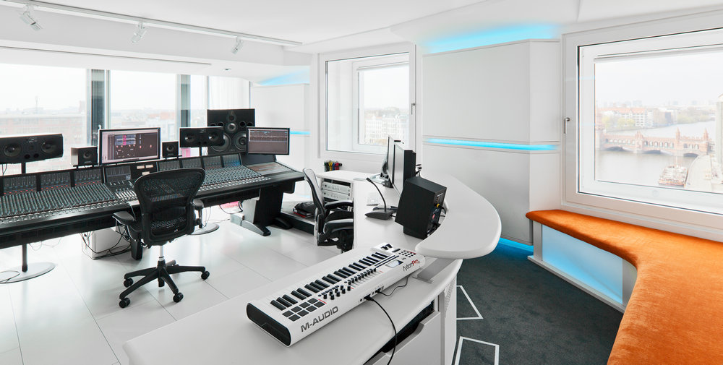

3. Hotel u Berlinu (uređenje i dizajn Karima Rashida)

Linkovi

<https://amami.ru/hr/promyshlennyi-dizainer-karim-rashid-rashid-karim-izvestnyi.html>

<https://housebadoo.com/2019/03/08/karim-rashid-najpoznatiji-industrijski-dizajner-danasnjice/>